Основание для реализации проекта.
- Реализации комплексного инвестиционного проекта по созданию производства танк-контейнера для перевозки жидкого водорода.
- Техническим заданием предусматривается приобретение и поставка надёжного оборудования.
Условия поставки: DDP, по адресу: МО, Балашиха, пр. Ленина, 67.

Назначение и область применения
Стенд предназначен для нанесения слоёв изоляции на цилиндрическую наружную поверхность сосудов.

Технические требования:
- Технические параметры оборудования
Рабочая длина стенда, мм | От 11720
Масса изолируемого сосуда, кг | Max 10000
Диаметр изолируемого сосуда, мм | От 2270
Частота вращения, об/мин | От 0 до 5,0
- Требования к намотке изоляции:
Стенд должен обеспечивать равномерную намотку изоляционного материала по наружной поверхности сосуда. Намотка должна быть обеспечена без замятия и смещения изоляции (с обеспечением натяжения ленты). Необходимо обеспечить возможность одновременной намотки не менее 3-х рулонов изоляционного материала с перекрытием наматываемых лент на расстоянии 50 мм.
- Примерная комплектация стенда:
Принципиальная схема стенда представлена на рисунке 1. Стенд должен состоять из вращателя, обеспечивающего вращение сосуда в процессе намотки с возможностью плавного регулирования скорости вращения от 0 до 5,0 об/мин. Задняя опора обеспечивает поддержку сосуда. Элементы для закрепления и вращения сосуда во вращателе и задней опоре представлены на рисунке 2. Оборудование должно обеспечивать закрепление и вращение сосуда по обоим типам представленным по на рисунке 2. Сосуд должен вращаться одинаково в обоих направлениях. Задняя опора должна иметь возможность перемещаться по рельсовому пути. Вращатель должен иметь счётчик числа оборотов.

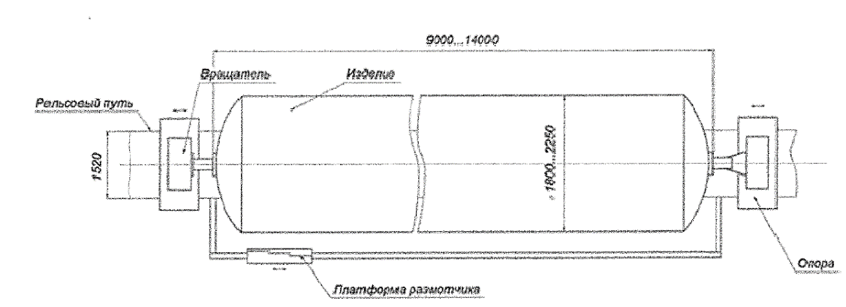
Рис. 1 – Принципиальная схема стенда намотки изоляции

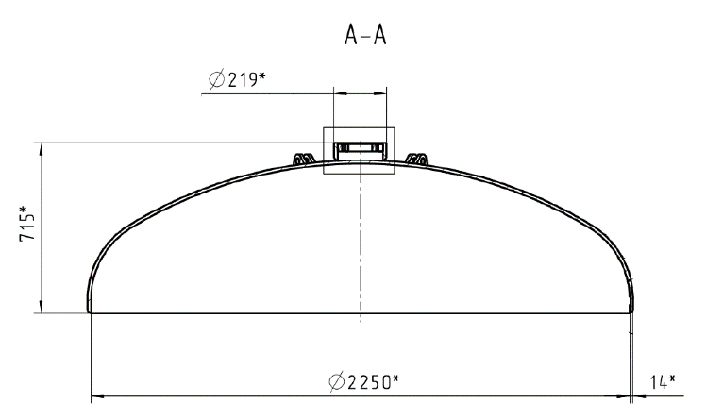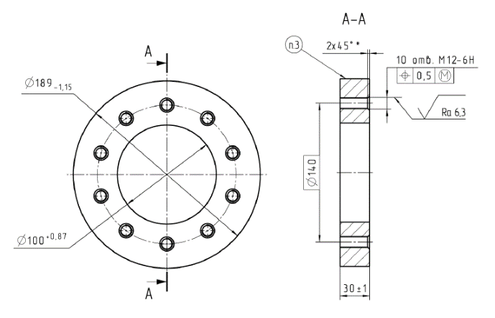

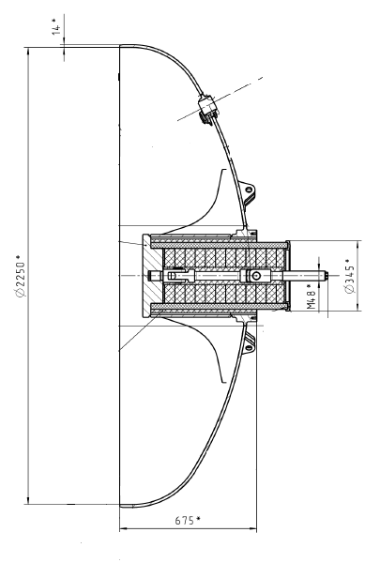

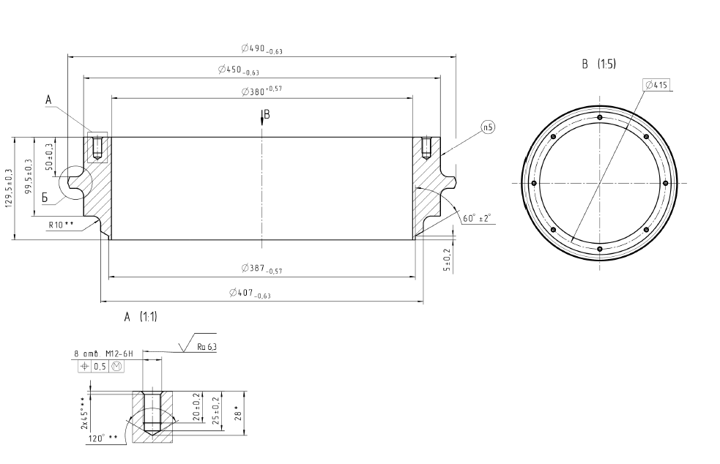

Рис. 2 – Эскиз элементов сосудов для закрепления
Вращатель и задняя опора должны иметь возможность установки на рельсовом пути (колея – 1520 мм.) При закреплении сосуда на задней опоре должно быть обеспечено свободное расстояние в 350 мм между днищем сосуда и вертикальными элементами задней опоры.
Рулоны изоляции материала должны быть установлены на платформе. Предлагаемая схема расположения рулонов на платформе размотчика представлена на рисунке 3.

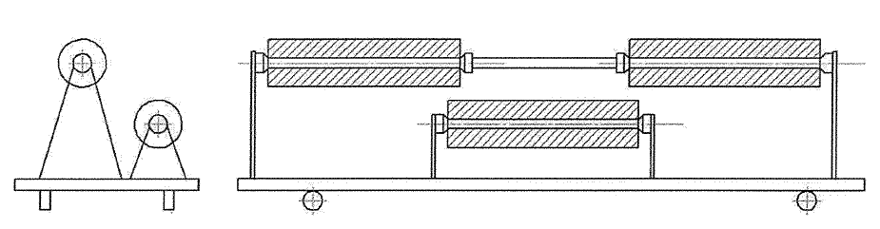
Рис. 3 – Эскиз размещения рулонов изоляции на платформе размотчика

Размеры рулонов с изоляцией представлены на рисунке 4.
Тип применяемой тепловой изоляции – в соответствии с приложением №1.
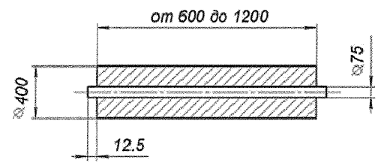
Рис. 4 – Эскиз рулонов с изоляцией.

- Порядок нанесения изоляции:
Последовательность работы на стенде должна быть обеспечена в следующем порядке:
- Первоначально сосуд устанавливается и закрепляется на опорах. Рулоны с изоляцией устанавливаются на платформу размотчика.
- Материал изоляции закрепляется на поверхности выше уровня оси сосуда на высоте 1000-2000 мм. от уровня пола со стороны платформы размотчика.
- Обеспечивается вращение сосуда, что в свою очередь приводит к натяжению и намотке теплоизоляционного материала из рулонов на поверхность сосуда.
- Количество слоёв изоляции на поверхности сосуда согласно таблице 1.
Таблица 1.

Варианты изоляции | Расположение | Материал | Количество слоев
Вариант 1 | Нижние слои (примыкают к внешней поверхности внутреннего сосуда) | Пленка теплоизоляционная металлизированная ТМ-2 по ТУ 304-10-007-91  +  Стеклобумага БмД-К ТУ 6-11-529-80 | 60*
Вариант 1 | Верхние слои | Криогенная теплоизоляционная фольгированная адиабатическая бумага  (Cryogenic insulation foil adiabatic paper) производства Suzhou Long-Range Cryogenic Insulation Material Co., Ltd | 30*
Вариант 2 | Все слои | Криогенная теплоизоляционная фольгированная адиабатическая бумага  (Cryogenic insulation foil adiabatic paper) производства Suzhou Long-Range Cryogenic Insulation Material Co., Ltd | 90-120*
Вариант 3 | Все слои | Фольга алюминиевая мягкая марки АД0 или АД1 по ГОСТ 618 отечественного или импортного производства (возможно с перфорацией)  +  Стеклобумага БмД-К ТУ 6-11-529-80 | 90-120*
Вариант 4 | Другое сочетание вышеуказанных вариантов | Другое сочетание вышеуказанных вариантов | 90-120*
* - точное количество слоев будет установлено в РКД.
- После намотки необходимого количества слоёв изоляции, материал отрывается вручную и закрепляется на изделии.
- Платформа намотчика перемещается вручную вдоль изделия, останавливается и фиксируется с перекрытием изолированного участка на расстоянии 50 мм. Процесс нанесения изоляции повторяется

- Дополнительные требования
  - Необходимо обеспечить возможность регулировки натяжения в процессе намотки изоляции. Обеспечить выносной пульт регулировки вращения изделия.
  - Необходимо предусмотреть счётчик числа оборотов стенда.
  - Должна быть плавная регулировка скорости вращения изделия в процессе нанесения изоляции.
  - Необходимо предусмотреть натяжение изоляции в процессе намотки. Натяжение должно быть таким, чтобы плотность намотки теплоизоляции на изделии была не более 30 слоёв на 10 мм.
  - Отклонение от параллельности оси изделия и оси, на которой находятся рулоны теплоизоляции должно быть не более 3 мм.

- Порядок реализации:
- Поставщик обеспечивает разработку конструкторской документации на стенд и её согласование с заказчиком;
- Изготовление оборудования и комплектация стенда;
- Монтаж оборудования на площадке Заказчика;
- Обучение персонала Заказчика;
- Сдача стенда на фактических испытаниях по нанесению изоляции изделия Заказчика.

- Срок реализации: Не более 12 месяцев

- Требования безопасности:
Оборудование и установленные на нём элементы должны соответствовать ГОСТ 12.2.003-91 «Система стандартов безопасности труда. Оборудование производственное. Общие требование безопасности.»

- Необходимые документы:
На предлагаемое оборудование должна быть представлена следующая документация на русском языке в электронном и бумажном виде:
- Инструкция по эксплуатации, которая должна включать описание работы оборудования, описание условий обслуживания оборудования, габариты, вес;
- Паспорт оборудования.

- Гарантии:
- Изготовитель гарантирует соответствие поставленного, установленного и налаженного оборудования настоящему техническому заданию;
- Гарантийное обслуживание – не менее 12 месяцев с момента запуска оборудования в эксплуатацию у Заказчика;
- Постгарантийное сервисное обслуживание и поставку со склада запасных частей, для бесперебойной работы приобретаемого оборудования, в течение пяти рабочих дней, с момента получения акта о несоответствии.

- Дополнительные требования:
Приёмка оборудования осуществляется на соответствие заявленных технических характеристик оборудования на изделии Заказчика. Подтверждение качества и соответствия оборудования настоящему ТЗ обеспечивается нанесением изоляции на одном изделии Заказчика. Приёмка проходит на территории Заказчика из материалов, предоставляемых Заказчикам.
Инструктаж 3-х операторов Заказчика по работе на станке.
Прохождение Технического тендера по регламенту АО «ГПБ Комплект»
Примечания:
При подаче тендерного предложения обеспечить ответ на каждый пункт ТЗ.

